Zalmbonbon gerookt
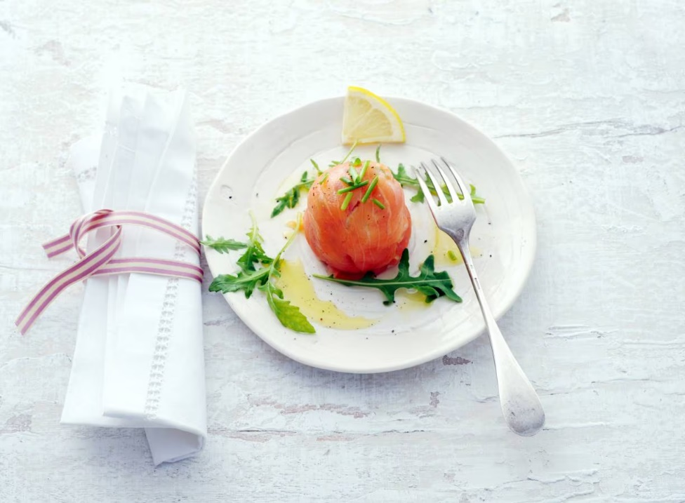

Ingrediënten: Aantal personen 4
- 12.5 g verse bieslook ½ Elstar appel
- 150 g rauwkostmix radijs 2 el Griekse yoghurt
- 2 el mayonaise 200 g gerookte zalm
- 40 g rucola 1 el olijfolie frisse citroen

Aan de slag:
Snijd de bieslook fijn en houd ¼ achter. Rasp de appel met schil. Meng de bieslook, appel, rauwkost, yoghurt en mayonaise door elkaar en breng op smaak met peper en eventueel zout.
Leg een stuk vershoudfolie in elk kopje. Verdeel de plakjes zalm over de kopjes. Zorg ervoor dat de onderkant en zijkanten goed bedekt zijn. Verdeel de rauwkost erover. Vouw de randen over de vulling zodat de vulling bedekt is. Vouw de folie erover en draai als een toffee strak dicht. Bewaar de zalm bonbon in de vershoudfolie tot het serveren in de koelkast.
Verdeel de rucola over de borden en besprenkel met de olie. Leg de zalmbonbons erop en garneer met de rest van de bieslook.

